**KLAIPĖDOS UNIVERSITETAS**

Informatikos ir statistikos katedra

**Failų teisės, VIM redaktorius**

Dalyko „Kompiuterių architektūra ir operacinės sistemos“ 1 praktinis darbas

|  |  |
| --- | --- |
| Autorius: | JNII22, Edgaras Jurevičius |
| Vadovas: | doc. dr. Mindaugas Kurmis |

**Klaipėda, 2022**

**Užduotys**

Naudodami ankščiau įdiegtą Linux OS distribuciją atlikite sekančias užduotis:

1. Navigacija failų sistemoje

|  |  |
| --- | --- |
| **Komanda** | **Rezultatas** |
| cd | Working directory tampa ~ (home) |
| pwd | Į ekrana išvedama dabartinė working dirctory |
| *cd ..; pwd* | cd .. komanda pakeičia working directory į vienu lygiu aukštesnę. |
| *cd /; pwd* | Working directory tampa / (root) |
| *cd lib* | Working directory tampa /lib |
| *ls* | Parodomas /lib turinys |
| *cd /* | Working drectory tampa / |
| *cd /var* | Working directory tampa /var |
| *ls* | Parodomas /var turinys |

* 1. Išsiaiškinkite komandos „ls –l“ komandos išvedamą informaciją.

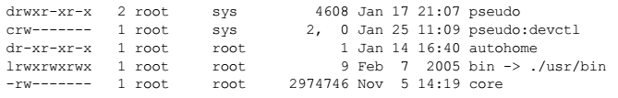

Paaiškinkite visų stulpelių prasmę.

1 stulpelis – failo tipas ir leidimai

2 stulpelis – hard link į šį failą kiekis

3 stulpelis – failo sąvininkas (owner)

4 stulpelis – kuriai grupei (group) priklauso failas

5 stulpelis – failo dydis baitais

6 stulpelis – failo sukurimo/redagavimo data ir laikas

7 stulpelis – failo pavadinimas

Pirmo išvedamo simbolio prasmė, jei išvedamas nurodytas simbolis. Užpildykite pateiktą lentelę:

|  |  |
| --- | --- |
| **Reikšmė** | **Prasmė** |
| d | Nurodo, kad failas yra directory |
| D | Nurodo, kad failas yra door tipo |
| l | Nurodo, kad failas yra link tipo |
| b | Nurodo, kad failas yra block tipo |
| c | Nurodo, kad failas yra charakter tipo |
| p | Nurodo, kad failas yra pipe/FIFO tipo |
| s | Nurodo, kad failas yra socket tipo |
| - | Nurodo, kad failas yra paprastas failas |

* 1. Naudodami komandą mkdir sukurkite katalogus: Metai/Grupe/Vardas/, Metai/Studentai/Grupes

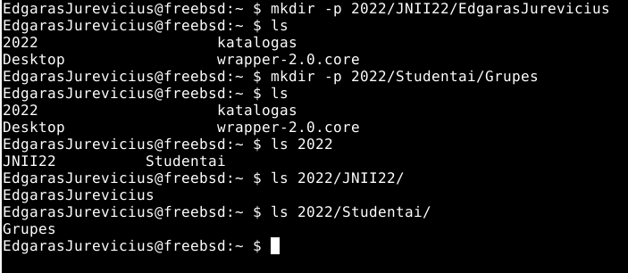

* 1. Įkelkite į katalogą failą failas1.jpg iš katalogo Metai į katalogą Vardas.

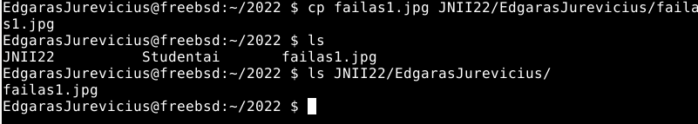

* 1. Perkelkite failą failas1.jpg ir katalogo Metai į katalogą Vardas

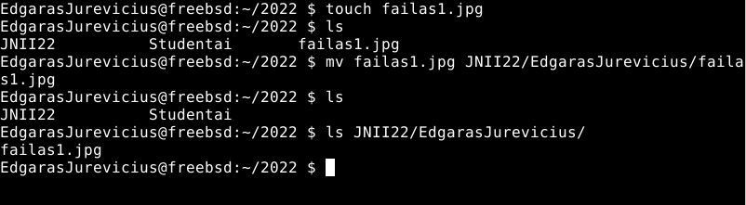

* 1. Pašalinkite katalogą Grupės

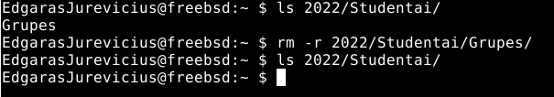

* 1. Sukurkite failą darbai.txt ir jame įrašykite šios užduoties tekstą.

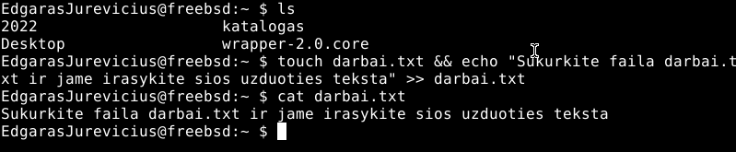

* 1. Failą nukopijuokite į katalogą Metai/Grupe/Vardas/

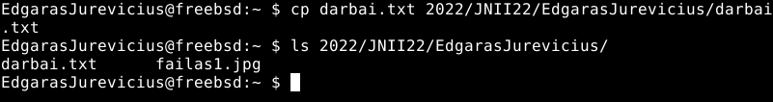

* 1. Pirminį failą perkelkite į Metai/Studentai/Grupes

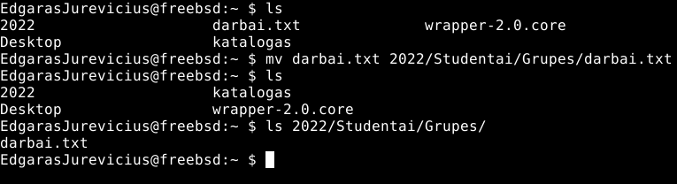

* 1. Aprašykite chmod naudojimą ir paaiškinkite pagrindinius failų teisių turėtojus (owner, group, all users) ir teisių tipus (read, write, execute). Kaip sudaromos teisės?

chmod komandą galima naudoti simboliniu ir absoliučiu būdu. Simbolinis būdas naudoja simbolius – pašalinti, + pridėti ir = perrašyti leidimus, u žymi vartotoją, g - grupę, o – kitus, r – skaitymo teisė, w – rašymo teisė, x – paleidimo teisė. Pavyzdžiui norėdami failui f.txt pakeisti grupei leidimą iš rwx į rw naudotumėme chmod g-x f.txt

Absoliučiu būdu nustatome teises iškart visiems: vartotojui, grupei ir kitiems. r = 4, w = 2, x = 1, jokių teisių = 0. chmod 664 f.txt – reikštų, kad vartotojas tures rw , grupė rw, ir kiti r teises. Kadangi vienas skaitmuo išreiškia teises vienam teisių tipui (user, group, others), tai mes teisių skaičius kombinuojame suma.

* 1. Peržiūrėkite failų, esančių /bin, home, /var, /var/lib. Paaiškinkite kodėl nustatytos tokios failų prieigos teisės.

/bin – tik sistema (root) gali keisti programas. Tai padaryta saugumo sumetimais, kadangi vartotojas neturėtų liesti šių failų tiesiogiai.

Home – naudotojas gali daryti viską, o kiti tik skaityti ir paleisti. Taip padaryta, kad kiti žmonės negalėtų pakeisti/ištrinti vartotojo failų.

/var -

* 1. Naudojant chmod failui, esančiam Metai/Grupe/Vardas suteikite tokius leidimus (permissions): savininkas gali skaityti, įrašyti, paleisti; savininko grupė gali skaityti, paleisti; kiti gali tik skaityti.

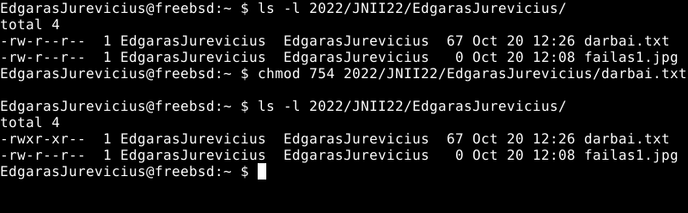

* 1. Failui, esančiam Metai/Grupe/Vardas suteikite tokius leidimus (permissions): savininkas gali skaityti, įrašyti, paleisti; savininko grupė gali skaityti, įrašyti; kiti gali tik paleisti.

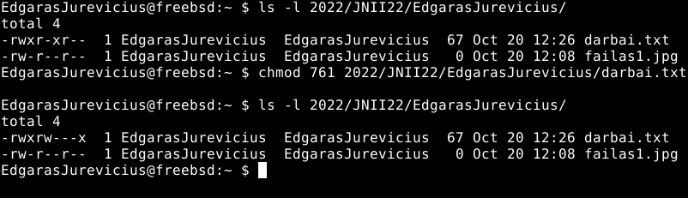

* 1. Failo teisėms pakeisti panaudokite komandas chmod o-r, chmod g-w, chmod ug+x, chmod o+w, chmod go-rwx, chmod a-w, chmod uo-r, chmod go=rx. Paaiškinkite kiekvieną iš jų.

chmod o-r – kitiems atimama teisė skaityti failą.

chmod g-w – grupei atimama teisė rašyti.

chmod ug+x – vartotojui ir grupei pridedama teisė paleisti failą.

chmod o+w – kitiems pridedama teisė rašyti.

chmod go-rwx – grupei ir kitiems atimamos visos teisės.

chmod a-w – visiems atimama teisė rašyti.

chmod uo-r – vartotojui ir kitiems atimama teisė skaityti

chmod go=rx – grupė ir kiti vartotojai turi teises rašyti ir paleisti, bet neturi teisės rašyti.

* 1. Pakeiskite failo teises, taip, kad kiti vartotojai negalėtų jo skaityti.

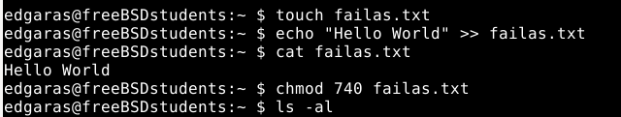

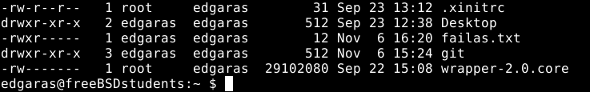

* 1. Sukurkite naują vartotoją.

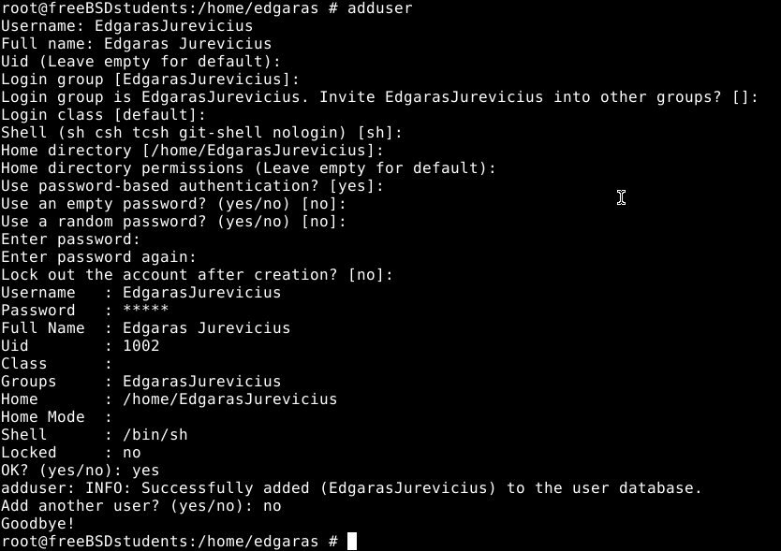

* 1. Sukurkite naują grupę.

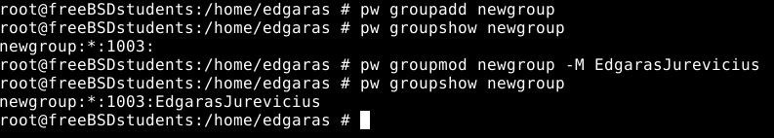

* 1. Prisijunkite kitu vartotoju ir peržiūrėkite sukurtą failą.

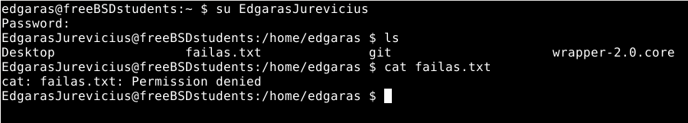

* 1. Naudodami komandą du peržiūrėkite katalogo /bin dydį. Panaudokite argumentus –a, -h. Paaiškinkite ką jie atlieka. Pateikite skirtumus.

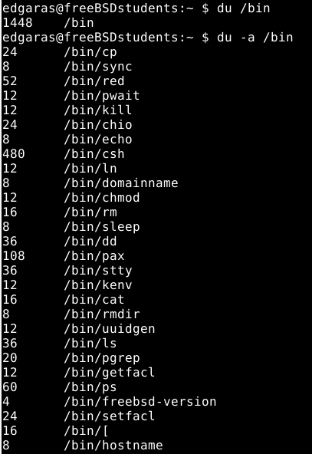

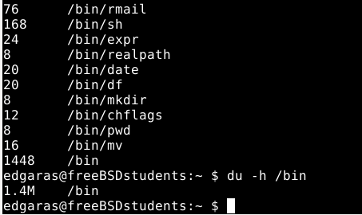

Komanda du (disk usage) rodo katalogų ir failų užimamą dydį.

Argumentas -a įjungia ir katalogo viduj esančių kitų katalogų ir failų dydį.

Argumentas -h įjungia human readable režimą, kur dydis rodomas ne vien baitais, bet ir kilo/mega/gigabaitais jei reikia.

1. Darbas su tekstiniu redaktoriumi vim.
   1. Įdiekite tekstinį redaktorių vim:

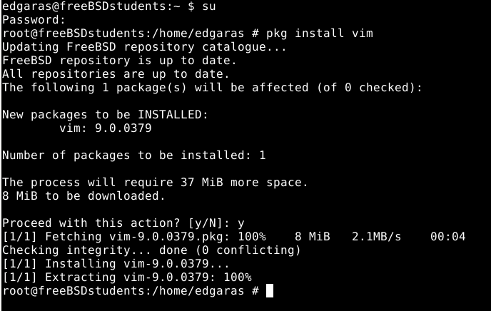

Paaiškinkite ką reiškia redagavimo režimai: „Command mode“, „Insert mode“, „Command line mode“.

Command mode – Vim redaktoriaus veikimo rėžimas kuomet po simbolio ‚:‘ įvedamos komandos, tokios kaip paieškos, paieškos ir pakeitimo ir t.t.

Insert mode – Vim redaktoriaus veikimo rėžimas skirtas tekstui redaguoti, t.y. pakeisti simbolį, pridėti naujus simbolius, pakeisti eilutę ir t.t.

Command line mode - Vim redaktoriaus veikimo rėžimas kuomet po simbolio ‚:‘ įvedamos komandos, tokios kaip išsaugoti failą (:w), uždaryti redaktorių (:q) ir t.t.

Paaiškinkite šiuos argumentus:

|  |  |
| --- | --- |
| **Argumentas** | **Paaiškinimas** |
| +[num] | Kursorius kitame redaguojame faile bus eilutėje num, jei num nenurodytas bus failo pabaigoje. |
| +/{pat} | Kursorius kitame redaguojame faile bus eilutėje, kurioje yra tekstas atitinkantis pat pattern. |
| -c {command} --cmd {command} | Komanda(os) , kuri bus atliekama atidarius failą. Gali būti nurodoma iki 10 skirtingų komandų. |
| -b | Redaktorius atidaromas dvejetainiame (binary) rėžime. |
| -C -v | -v redaktorius atidaromas vi rėžime, jei failas yra gvim tipo, tai nerodomas gui.  -C redaktorius atidaromas compatible mode. |
| -d | Redaktorius atidaromas diff (palyginimo) mode. |
| -g | Vim paleidžiamas gui (grfiniame vartotojo interfeise) mode |
| -h --help | Rodoma vim naudojimo instrukcija |
| -i *filename* | Failas filename naudojamas vietoj default viminfo failo. |
| -r -L | Redaktorius atidaromas recovery (atkūrimo) mode. |
| -M -R | -M neleidžiamos modifikacijos  -R readonly (skaitymo) mode |
| -n | Bus nenaudojamas swap failas. Nebus galima atkurti failo, programos crash atveju. |
| -x | Naudoti duomenų užšifravimą skaitant/rašant failą. |
| --noplugin | Praleidžiamas redaktoriaus pluginų užkrovimas |
| --version | Parodoma redaktoriaus versijos informacija. |

Naudodami „vim“ tekstinį redaktorių sukurkite tekstinį failą „tekstas.txt“ ir jame, naudodami „paste“ įklijuokite sekantį tekstą:

*<!DOCTYPE html PUBLIC "-//W3C//DTD XHTML 1.0 Transitional//EN"*

*"http://www.w3.org/TR/xhtml1/DTD/xhtml1-transitional.dtd">*

*<html xmlns="http://www.w3.org/1999/xhtml">*

*<head>*

*<meta http-equiv="Content-Type" content=*

*"text/html; charset=us-ascii" />*

*<title>VI and VIM editor: Tutorial and advanced features</title>*

*<link rel="stylesheet" href="yolinux.css" type="text/css" />*

*<link rel="canonical" href="http://www.yolinux.com/TUTORIALS/LinuxTutorialAdvanced_vi.html" />*

*<meta name="keywords" content="vi,vim,tutorial,advanced,linux,unix,vi editor,vi guide,vi help" />*

*<meta name="description" content="VI and VIM Linux editor tutorial of advanced editing features and tricks. This tutorial covers advanced use, tagging, vim plugins and integration with cscope. The YoLinux portal covers topics from desktop to servers and from developers to users" />*

*<meta name="author" content="Greg Ippolito" />*

*</head>*

*<body bgcolor="#CCCCCC" text="#000000">*

*<a name="TOP"></a>*

*<table cellpadding="4" width="100%">*

*<tbody>*

*<tr>*

*<td valign="top"><a href="http://www.yolinux.com/"><img src="images/YoLinux_Tutorial_logo.png" alt="Yolinux.com Tutorial" border="none" /></a></td>*

*<td valign="top">*

*<table>*

*<tbody>*

*<tr>*

*<td width="70%">*

*<h1>Linux vi and vim editor: Tutorial and*

*advanced features</h1>*

*</td>*

*</tr>*

Komanda “*p iš sistemos clipboard įklijuojama į cursor vietą:

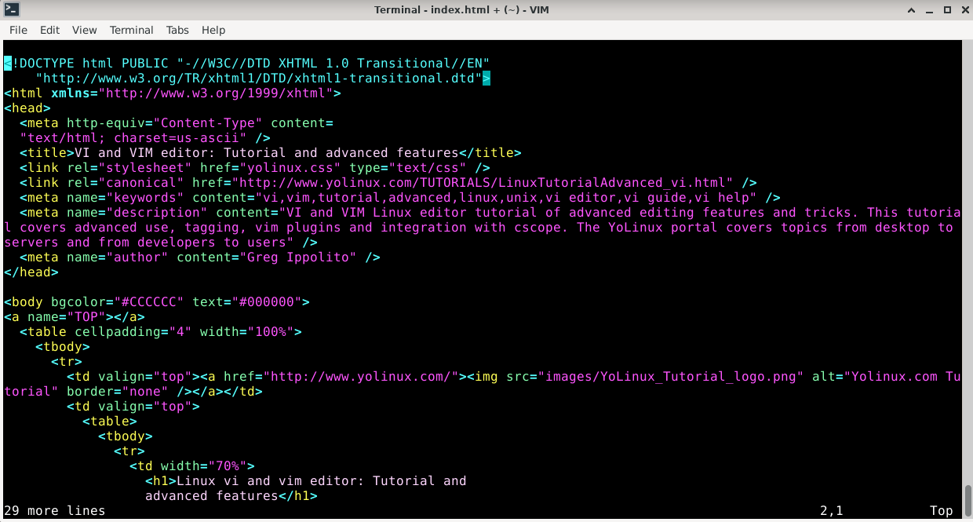

Naudodami eilučių trynimo komandas ištrinkite tekstą tarp <head> </head>.

Komanda :5,12d ištrina nuo 5 iki 12 eilutės imtinai:

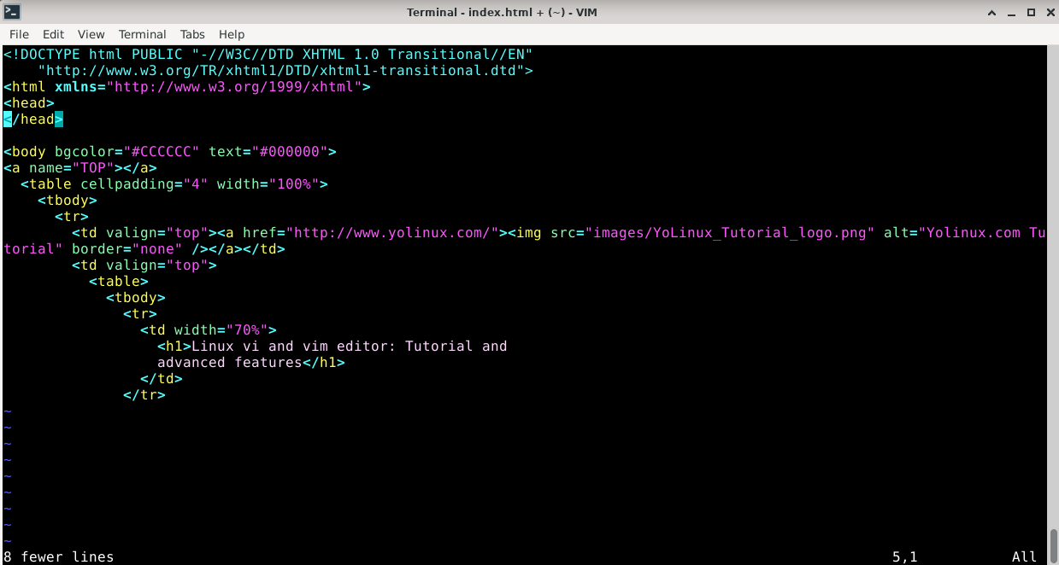

Nukopijuokite tekstą ir įklijuokite tarp <head> </head>.

*<body bgcolor="#CCCCCC" text="#000000">*

*<a name="TOP"></a>*

*<table cellpadding="4" width="100%">*

*<tbody>*

Komanda “*p :

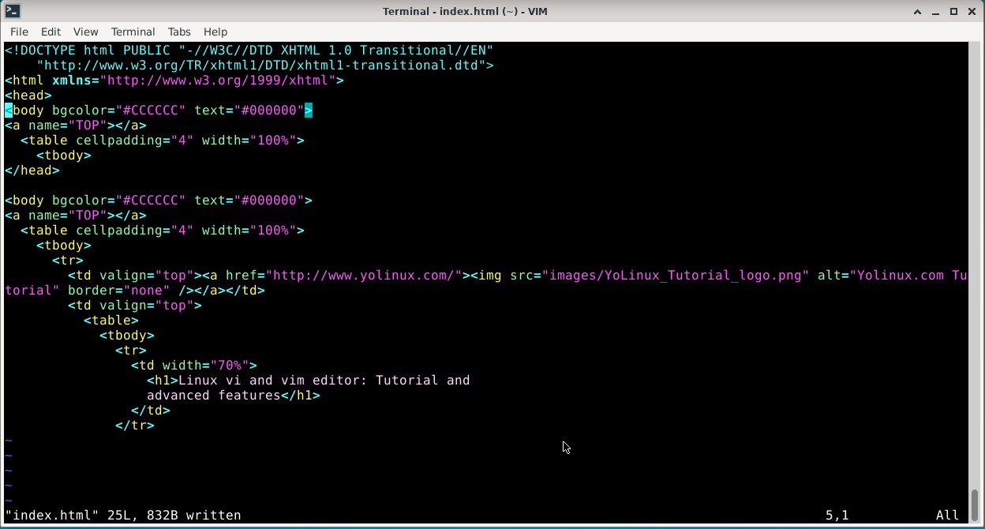

Išsaugokite failą.

Komanda :w – įšsaugoti. Komanda :wq – išsaugoti ir uždaryti.

Atidarykite failą ir naudodami komandą suraskite tekstą „*<tbody>*“.

Komanda /<tbody> paieškai, n ir N eiti prie kito paieškos rezultato:

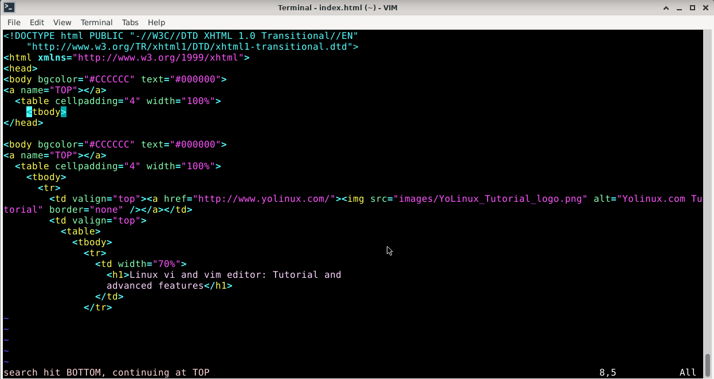

Naudodami *vim*, išveskite informaciją apie sistemoje užregistruotas grupes faile /etc/group

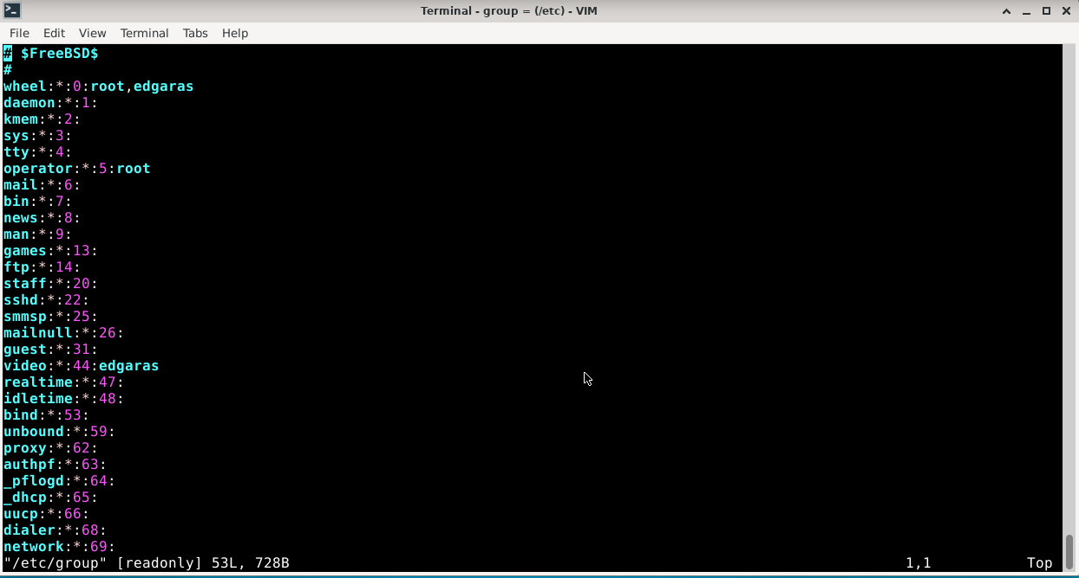

Nurodykite kitus populiariausius Linux/Unix tekstinius redaktorius. Pateikite jų skirtumus.

Nano – paprastesnis nei Vim, WYSWYG (ką matai tą ir gauni), turi tik vieną rėžimą (mode).

Emacs – naudoja skirtingų klavišų kombinacijas skirtingoms funkcijoms, intuitevesnis nei Vim.

1. Atsakykite į pateiktus klausimus
   1. Ką su šiuo failu gali atlikti „dest“ grupės nariai?

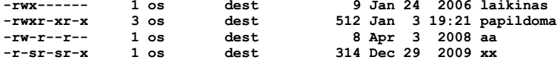

Su failu laikinas negali nieko daryti, nes neturi leidimų.

Failą papildoma gali skaityti ir paleisti.

Failą aa gali skaityti.

Direktoriją xx gali skaityti ir paleisti.

* 1. Ką su šiuo failu gali daryti savininkas?

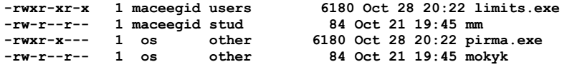

limits.exe – rašyti, skaityti ir paleisti.

mm – rašyti ir skaityti.

pirma.exe – rašyti, skaityti ir paleisti.

mokyk – rašyti ir skaityti.

* 1. Išsiaiškinkite komandos ls nurodytų parinkčių paskirtis:

-a, -A, -b, -f, -F, -i, -l

-a – parodyti visus, net ir paslėptus failus.

-A – parodyti visus nepaslėptus failus.

-b – naudoti c-stiliaus escapes negrafiniams simboliams.

-f – nerūšiuoti.

-F – pridėti klasifikatorius (pvz.: / direktorijoms).

-i – rodyti failų indeksus.

-l – rodyti pilną failų informaciją.

1. Pateikite išvadas.

Failų teisės svarbios vartotojų teisių valdymui ir sistemos saugumui. Joms nustatyti naudojama chmod komanda. chmod komanda turi du veikimo rėžimus: 1) su skaičiais, 2) su raidėmis ir simboliais. ls komanda su tam tikrais argumentais naudojama failų teisėms pamatyti.

Populiarus Vim teksto redaktorius naudoja skirtingus rėžimus, įvairias komandas, kas naujam vartotojui gali būti sudėtinga susigaudyti intuityviai.